ANALISIS SWOT : STRATEGI PENGELOLAAN EKOSISTEM MANGROVE DI KAWASAN WISATA PANTAI MARON KOTA SEMARANG

Alin Fithor ¹⁾, Joko Sutrisno¹⁾, Agus Indarjo²⁾
¹⁾ Magister Ilmu Lingkungan, Universitas Sebelas Maret Surakarta
²⁾Fakultas Perikanan dan Ilmu Kelautan, Universitas Diponegoro Semarang

ABSTRAK
Semarang sebagai kota bahari memiliki aset wisata bahari yaitu Pantai Maron. Pengembangan kepariwisataan di Semarang perlu dilaksanakan dengan pola pengembangan yang lebih baik. Tujuan dari penelitian ini adalah (1) mengetahui nilai baku mutu air laut untuk wisata bahari, indeks kerapatan dan keanekaragaman mangrove, (2) menyusun strategi pengelolaan ekosistem mangrove dengan menggunakan analisis SWOT (Strength, Opportunities, Weakness, Threats). Penelitian dilakukan pada tanggal 1-20 bulan Oktober 2017 dengan metode yang digunakan dalam penelitian adalah studi kasus secara deskriptif kualitatif. Pengolahan data digunakan dengan melakukan pengujian nilai indeks mutu lingkungan perairan, indeks kerapatan dan indeks keanekaragaman mangrove. Hasil penelitian menunjukkan perhitungan indeks mutu lingkungan perairan dengan nilai 8,81 dengan kategori sangat buruk. Indeks Kerapatan dan Indeks Keanekaragaman dari pohon mangrove berupa Rhizophora mucronata 0.32 / m² dan Avicennia marina 0.5 / m² dengan kategori jarang dan 0.37 berkriteria buruk atau kemantapan ekosistem tidak mantap. Memaksimalkan fungsi utama mangrove sebagai langkah pengelolaan terpadu bersama masyarakat Kelurahan Tambakharjo menjadi kunci pengelolaan kawasan wisata pantai maron kota semarang menjadi lebih baik.

Kata kunci : Pantai maron, Mutu air laut untuk wisata bahari, Indeks kerapatan dan keanekaragaman,

ABSTRACT
Semarang as a maritime city has marine tourism assets namely Maron Beach. Tourism development in Semarang needs to be implemented with a better development pattern. The objectives of this research are (1) to know the value of seawater quality standard for marine tourism, density index and mangrove diversity, (2) to formulate mangrove ecosystem management strategy using SWOT analysis (Strength, Opportunities, Weakness, Threats). The study was conducted on October 1-20 in October 2017 with the method used in this research is descriptive qualitative case study. Data processing is used by testing the water quality index value of aquatic environment, density index and mangrove diversity. The results showed that the calculation of the aquatic environment quality index with a value of 8.81 with a very bad category. Density Index and Diversity Index of mangrove trees in the form of Rhizophora mucronata 0.32 / m2 and Avicennia marina 0.5 / m2 in rare categories and 0.37 with poor criteria or unstable ecosystem stability. Maximizing the main function of mangrove as an integrated management step with Tambakharjo Urban Village becomes the key of maroon coastal resort management in Semarang city to be better.

Keywords: Maroon beach, sea water quality for marine tourism, density index and diversity,

PENDAHULUAN
Pembangunan pesisir dan kelautan Indonesia dihadapkan pada beberapa realitas dan kecenderungan ke depan. Realitas dan kecenderungan tersebut terkait dengan daya dukung sumber daya alam khususnya di daratan dari waktu ke waktu yang semakin berkurang, sementara jumlah penduduk mengalami peningkatan.
Permintaan barang dan jasa di masa mendatang akan terus mengalami peningkatan, sehingga diperlukan keterpaduan pemanfaatan sumber daya alam baik daratan maupun lautan. Lingkungan pesisir merupakan bagian dari sumber daya lautan yang keberadaannya mempunyai fungsi trategis bagi masyarakat nelayan. Beberapa diantaranya adalah, peningkatan jumlah penduduk, kegiatan industri di sekitar pesisir, pencemaran, sedimentasi, ketersediaan air bersih.
Sumber daya pesisir ekosistem mangrove menyediakan berbagai produk dan layanan jasa lingkungan yang menunjang berbagai kebutuhan hidup dan berbagai macam aktivitas ekonomi. Potensi ekosistem mangrove dapat memberi harapan kecukupan kebutuhan ekonomi hidup masyarakat, terutama yang bermukim sekitar kawasan ekosistem mangrove. Hal ini sangat bergantung pada perlindungan dan pelestarian intergrasi fungsional dari sistem alami ekosistem mangrove, dan tidak pada konversi ekosistem mangrove untuk tujuan penggunaan tunggal sehingga fungsi-fungsinya menjadi hilang. Sesuai uraian di atas, maka kelestarian fungsi-fungsi ekosistem mangrove yang menempati kawasan pesisir menjadi sangat penting dalam kegiatan pembangunan dan perekonomian masyarakat secara berkelanjutan.

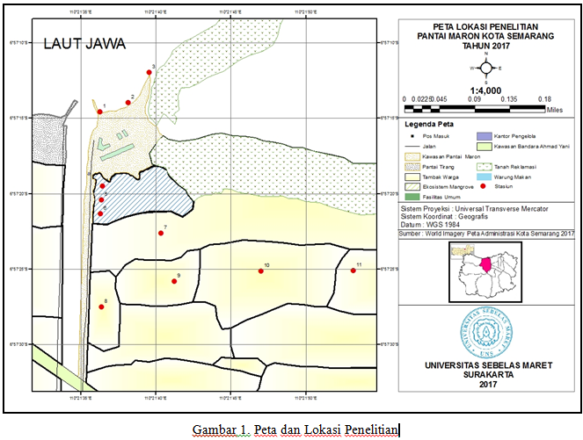
Gambar 1. Peta Lokasi Penelitian

Semarang sebagai ibukota Propinsi Jawa Tengah merupakan wilayah yang dapat dikembangkan untuk sektor pariwisata. Perencanaan pengembangan pariwisata dikenal berbagai teori dan konsep. Konsep market driven lebih menitiberatkan pada keinginan wisatawan dan perilaku pasar sebagai landasan pengembangan. Sedangkan konsep product driven lebih menitiberatkan pada pengembangan produk wisata. Kondisi dan keunggulan produk atau objek wisata sebagai landasan utama dalam pengembangan pariwisata (Fandeli et al., 2000).
Saat ini meskipun sudah mampu menarik kedatangan wisatawan, namun jumlah wisatawan belum maksimal. Dalam rangka mendukung upaya pengembangan Pantai Maron sebagai bagian dari kesediaan wisata bahari, maka studi kasus mutu air laut, studi kerapatan dan keanekaragaman mangrove serta valuasi ekonomi untuk kawasan wisata rekreasi pantai sangat diperlukan.
Tujuan penelitian ini adalah (1) mengetahui nilai baku mutu air laut untuk wisata bahari, indeks kerapatan dan keanekaragaman mangrove, (2) menyusun strategi pengelolaan ekosistem mangrove dengan menggunakan analisis SWOT (Strength, Opportunities, Weakness, Threats) di kawasan wisata Pantai Maron Kota Semarang.
BAHAN DAN METODE
Tempat yang dijadikan sebagai lokasi penelitian yaitu Kawasan Wisata Pantai Maron bertempat di Kelurahan Tambakharjo Kecamatan Semarang Utara Kota Semarang dengan luas ekosistem mangrove 18.900 meter persegi, luas wilayah pengamatan 52.700 meter persegi.
Materi yang digunakan dalam penelitian adalah sampel air laut, yang komponen penelitiannya berupa suhu, kecerahan, salinitas, pH, dissolved oxygen, dan biological oxygen demand, yang diambil dari lokasi penelitian di Perairan Pantai Maron Kelurahan Tambakharjo Kecamatan Semarang Barat Kota Semarang.
Untuk analisis digunakan analisis deskriptif kualitatif dengan studi kasus, yakni penjabaran tentang data yang diperoleh melalui observasi dan wawancara tentang pola pemanfaatan ekosistem mangrove.
Metode pengambilan data primer menggunakan sample survey method, yaitu pengumpulan data dengan mencatat sebagian kecil populasi atau sampel sejumlah maksimal 3 sampel, namun hasilnya diharapkan dapat menggambarkan sifat-sifat populasi dari objek (Arikunto, 2006).
Untuk pengukuran abiotik pada penelitian ini, sampel diuji sesuai dengan Keputusan Menteri Negara Lingkungan Hidup No. 51 Tahun 2004 tentang Baku Mutu Air Laut untuk Wisata Bahari sebagaimana terdapat pada tabel berikut ini : fisika: warna, suhu, kecerahan, sampah, dan kebauan. Kimia: pH, salinitas, dissolved oxygen, dan biological oxygen demand.
Setelah penentuan masing-masing analisis ini kemudian digunakan untuk membuat suatu Indeks Mutu Lingkungan Perairan (IMLP) yang diperoleh dari perhitungan berdasarkan metode National Sanitation’s Foundation-Water Quality Index, NSF-WQI (Ott, 1978).
Penentuan nilai Indeks Mutu lingkungan Perairan dihitung dengan menggunakan persamaan berikut ini :

$IMLP=\sum_{i=1}^{n}{Wi.li}$$IMLP=\sum_{i=1}^{n}{Wi.li}$

Keadaan umum pencemaran kualitas perairan dapat diketahui dengan membandingkan nilai IMLP yang diperoleh dari perhitungan dengan kriteria kualitas perairan menurut NSF-WQI (Ott, 1978) dengan dilampirkan analisa BOD₅ pada tabel 2.
Sesuai dengan pengamatan biotik, dinilai indeks kerapatan atau densitas merupakan jumlah individu organisme per satuan ruang. Dihitung dengan rumus sebagai berikut :

K = $\frac{Jumlah Individu}{Luas petak pengamatan}$$\frac{Jumlah Individu}{Luas petak pengamatan}$

Kemudian indeks keanekaragaman yang merupakan salah satu pengukuran keanekaragaman komunitas. Dihitung dengan rumus sebagai berikut :

d = $\frac{(s-1 )}{log N}$$\frac{(s-1 )}{log N}$
Keterangan :
d = Indeks Keanekaragaman Margalef
s = Jumlah Spesies
N = Jumlah Individu
Pengambilan data ekosistem mangrove dilakukan menggunakan metode transek, yaitu membuat garis transek sepanjang 100 meter dengan lebar 10 meter, kemudian dicatat seluruh jenis dan jumlah pohon mangrove yang tumbuh dalam luasan plot tersebut seperti yang disajikan pada gambar 3.
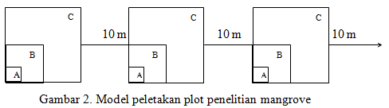
Keterangan :
Petak A: Sub-plot untuk semaian, ukuran 1 m x 1 m
Petak B: Sub-plot untuk pancang/anakan, ukuran 5 m x 5 m
Petak C: Sub-plot untuk pohon, ukuran 10 m x 10 m
Berdasarkan hasil perhitungan kerapatan dan keanekaragaman ekosistem mangrove, kawasan ekosistem mangrove dapat dikelompokan kepada kriteria baku pengelompokan hutan mangrove. Sesuai Keputusan Menteri Negara Lingkungan Hidup Nomor 201 Tahun 2004 tentang kriteria baku kerusakan mangrove dan Pedoman Pemanfaatan Kerusakan Mangrove (pada tabel 3 dan 4 pada lampiran).
Untuk merumuskan strategi pengelolaan ekosistem mangrove di Kawasan Wisata Mangrove Pantai Maron Kota Semarang digunakan analisis SWOT yang didasarkan pada logika yang dapat memaksimalkan kekuatan (Strength) dan peluang (Opportunities), namun secara bersama dapat meminimalkan kelemahan (Weakness) dan ancaman (Threats). Proses pengambilan keputusan strategis selalu berkaitan dengan pengembangan misi, tujuan dan strategi, dan kebijakan. Dengan demikian perencanaan strategis (strategic planner) harus menganalisis faktor-faktor strategis (kekuatan, kelemahan, peluang dan ancarnan) dalarn kondisi yang ada saat ini, hal ini disebut dengan Analisis Situasi. Model paling populer untuk analisis situasi adalah analisis SWOT (Rangkuti, 2006).
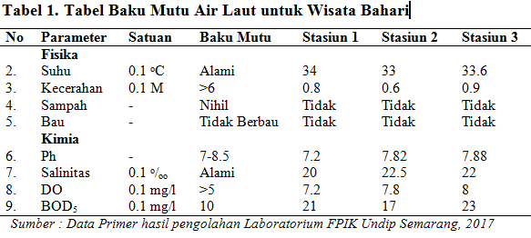
Adapun kondisi internal yang terdiri dari faktor kekuatan dan kelemahan serta kondisi eksternal yang terdiri dari faktor peluang dan ancaman yang akan dianalisis disajikan dalam bentuk gambar 3 sehingga dibuat matriks SWOT untuk merumuskan strategi pengelolaan ekosistem mangrove, yaitu :

Kekuatan (Strenght) | Peluang (Opportunities)
Kelemahan (Weakness) | Ancaman (Threats)
Gambar 4 : Matrik SWOT

Berdasarkan matriks SWOT (Gambar 4) dapat dirumuskan alternatif strategi pengelolaan ekosistem mangrove di Kawasan Wisata Mangrove Pantai Maron Kota Semarang yaitu sebagai berikut :
1. Strategi SO adalah memanfaatkan kekuatan S (Strength) secara maksimal untuk meraih peluang O (Opportunies).
2. Strategi ST adalah memanfaatkan kekuatan S (Strength) secara maksimal untuk mengantisipasi dan mengatasi ancarnan T (Threats).
3. Strategi WO adalah meminimalkan kelemahan W (Weakness) untuk meraih peluang O (Opportunies).
4. Strategi WT adalah meminimalkan kelemahan W (Weakness) untuk menghindari ancarnan T (Threats).

HASIL DAN PEMBAHASAN
a. Penghitungan nilai indeks mutu lingkungan perairan
Berikut adalah hasil penelitian baku mutu air laut untuk wisata bahari pantai maron kota semarang pada tabel 1 berikut :

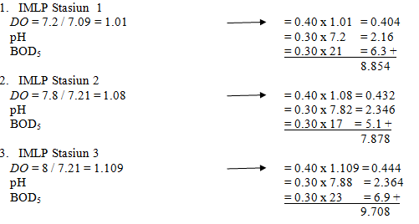
Selanjutnya analisis ini dihitung menggunakan Penghitungan di setiap Stasiun :

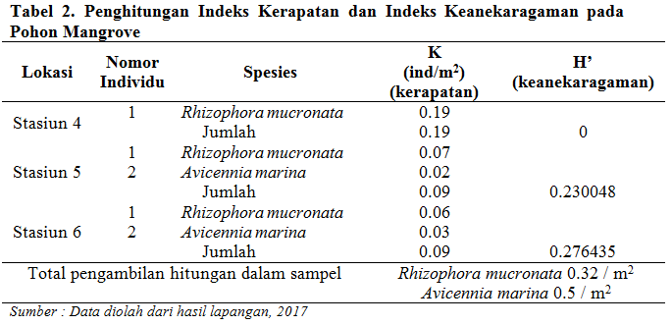
Rata-rata = 8.854 + 7.878 + 9.708 = 26.44 / 3 = 8.814 (Kategori Sangat Buruk) Hasil penelitian ini menunjukkan perhitungan indeks mutu lingkungan perairan dengan nilai 8.814 dengan kategori sangat buruk (hasil analisa dapat dilihat Tabel 2).

b. Penghitungan indeks kerapatan dan indeks keanekaragaman pohon mangrove
Indeks kerapatan dan indeks keanekaragaman mangrove dengan nilai masing-masing Rhizophora mucronata 0.32 / m² dan Avicennia marina 0.5 / m² dengan kategori jarang dan 0.37 berkriteria buruk atau kemantapan ekosistem tidak mantap.

c. Strategi pengelolaan dengan analisa SWOT
Kekuatan
- Fungsi mangrove sebagai penahan abrasi.
- Fungsi mangrove sebagai daerah menguntungkan ikan.
- Status kawasan sebagai kawasan tidak bebas kelola dan kesulitan akses.
- Percaya mangrove adalah bagian dari keluarga.
Kelemahan
- Masyarakat belum berbenah diri sendiri.
- Keadaan ekonomi semakin sulit.
- Pengetahuan masyarakat tentang pengelolaan lingkungan terutama mangrove masih kurang.
- Kurangnya keterlibatan masyarakat memelihara ekosistem mangrove.
- Rendahnya intensitas sosialisasi peraturan perundangan tentang perlindungan dan pelestarian mangrove <1 tahun.
Peluang
- Memelihara kelestarian mangrove tidak bertentangan dengan budaya masyarakat kelurahan tambakharjo.
- Masyarakat kelurahan tambakharjo mudah diajak berbuat baik.
- Masyarakat bersedia membantu pelestarian mangrove
Ancaman
- Penegakan hukum masih lemah
- Pelanggaran dibiarkan
- Pemanfaatan mangrove tidak bijaksana
Analisa diatas dapat disimpulkan dibuat diagramnya sebagai berikut:

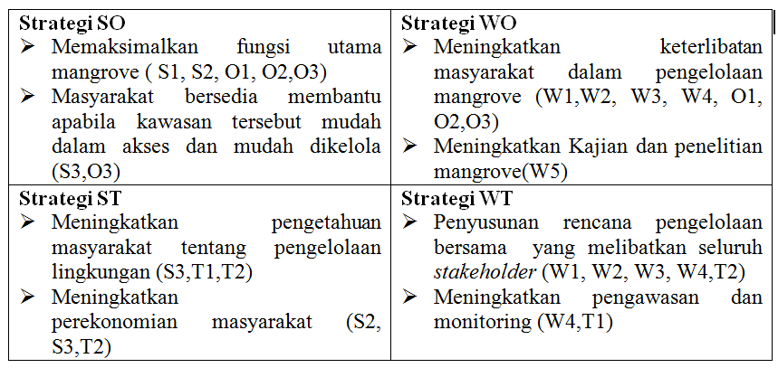
Tabel 3. Tabel analisa SWOT hasil penelitian

Strategi pengelolaan Strength dan Opportunity dirumuskan sebagai cara yaitu (1) memaksimalkan fungsi utama mangrove sebagai langkah pengelolaan terpadu bersama masyarakat Kelurahan Tambakharjo tentunya menjadi kunci pengelolaan kawasan wisata pantai maron kota semarang menjadi lebih baik.

KESIMPULAN
Dari hasil penelitian menunjukkan perhitungan indeks mutu lingkungan perairan dengan nilai 8,81 dengan kategori sangat buruk. Indeks kerapatan dan indeks keanekaragaman mangrove dengan nilai masing-masing 122 pohon/hektar dengan kategori jarang dan 0.360 berkriteria buruk atau kemantapan ekosistem tidak mantap. Memaksimalkan fungsi utama mangrove sebagai langkah pengelolaan terpadu bersama masyarakat Kelurahan Tambakharjo menjadi kunci pengelolaan kawasan wisata pantai maron kota semarang menjadi lebih baik.

UCAPAN TERIMA KASIH
Penulis menyampaikan terimakasih kepada para semua pihak dan instansi yang telah memberikan bantuan dan fasilitas dalam penulisan jurnal ilmiah ini, kepada para reviewer, Pengelola Pantai Maron dan Instansi terkait.

DAFTAR PUSTAKA

APHA, AWWA, WPCF. 1992. Standard Methods for The Examination of Water and Wastewater. 18th Edition. Victor Graphics, Inc, USA, 3646 pp.
Arikunto, S. 2006. Prosedur Penelitian : Suatu Pendekatan Praktik. Cetakan Pertama. Penerbit Rineka Cipta. Jakarta
37
Beloborodko, Ana. 2014. SWOT Analysis Approach for advancement of waste-to-energy cluster in Latvia, hlm 163-169. International scientific conference Environtmental and Climate Technologies –CONECT 2014. Riga Technical University, Institute of Energy Systems and Environment, Riga, Latvia.
Dahuri, H. R., J. Rais, S. P. Ginting dan M. J. Sitepu. 2004,. Pengelolaan Sumber Daya Wilayah Pesisir dan Lautan Secara Terpadu. Pradnya Paramita, Jakarta.
Effendi, H. 2003. Telaah Kualitas Air. Penerbit Kanisius, Jakarta.
Fandeli, Chafid, dan Mukhlison. 2000. Pengusahaan Ekowisata. Fakultas Kehutanan Universitas Gadjah Mada, Yogyakarta. 235 hlm.
Hossain KA. 2016. SWOT Analysis of China shipbuilding industry by third eyes. Hlm. 241-246. 10th International Conference on Marine Technology, MARTEC 2016. Bangladesh University of Engineering and Technology, Dhaka, Bangladesh
Keputusan Menteri Negara Lingkungan Hidup Nomer 201 Tahun 2004 Tentang Kriteria Baku dan Pedoman Penentuan Kerusakan Mangrove.
Keputusan Menteri Negara Lingkungan Hidup No. 51 Tahun 2004 tentang Baku Mutu Air Laut untuk Wisata Bahari.
Rangkuti, F. 2006. Analisis SWOT Teknik Membedah Kasus Bisnis. Jakarta : PT. Gramedia Pustaka Utama.
Dahuri, H. R., J. Rais, S. P. Ginting dan M. J. Sitepu. 2004,. Pengelolaan Sumber Daya Wilayah Pesisir dan Lautan Secara Terpadu. Pradnya Paramita, Jakarta.
Effendi, H. 2003. Telaah Kualitas Air. Penerbit Kanisius, Jakarta.
Fandeli, Chafid, dan Mukhlison. 2000. Pengusahaan Ekowisata. Fakultas Kehutanan Universitas Gadjah Mada, Yogyakarta. 235 hlm.
Thamrina, H. & Wahyu, EW. 2017. SWOT Analysis Application: A Case Study for Indonesian Higher Education Institution. 2nd International Conference on Computer Science and Computational Intelligence 2017, ICCSCI 2017, 13-14 October 2017, Bali, Indonesia.

38

